​​
TRƯỜNG TIỂU HỌC TÂN ĐỊNH - HÀNH TRÌNH CHĂM LO CHO HỌC SINH KHÓ KHĂN
​Hành trình chăm lo cho học sinh khó khăn vượt khó học tốt và học sinh có thành tích học tập nổi bật của Liên đội Tiểu học Tân Định.
​
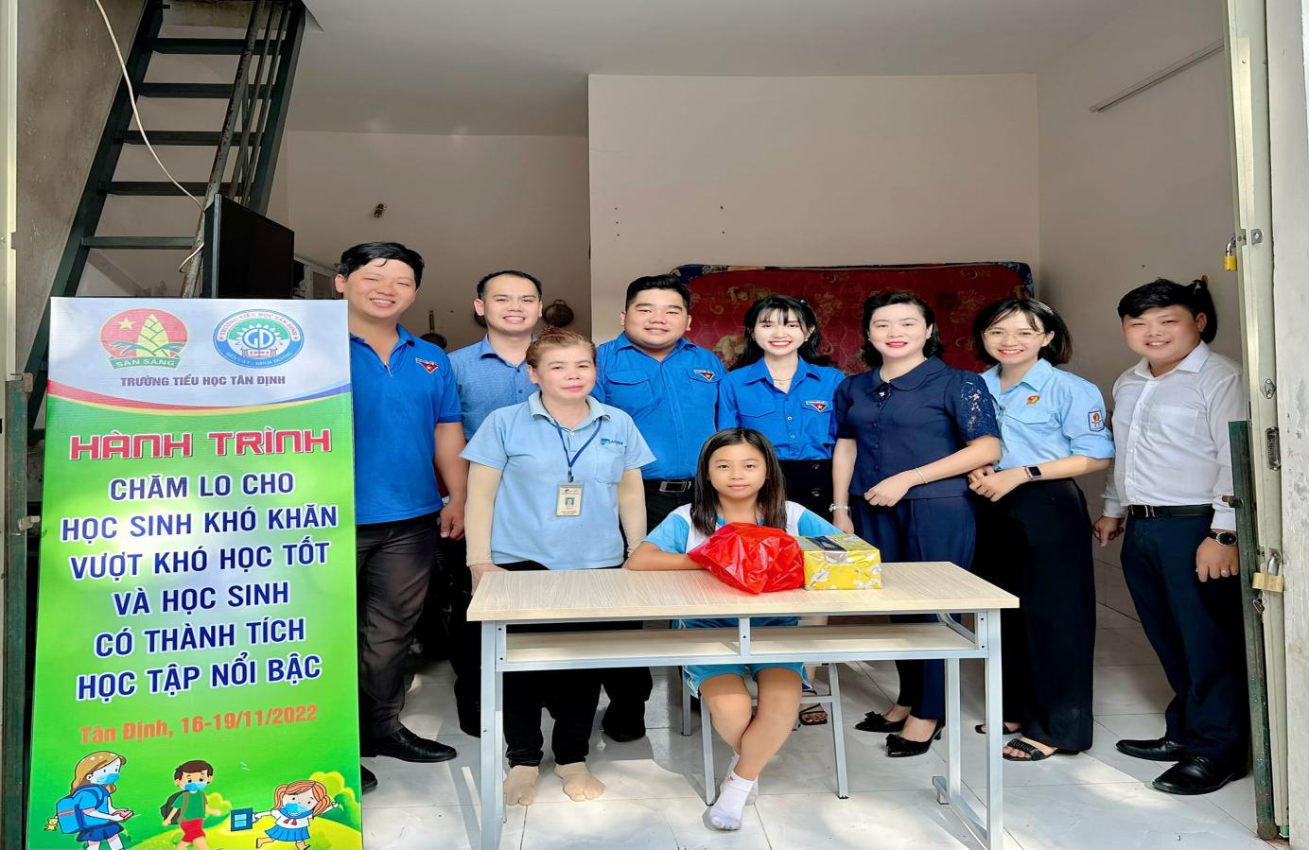
​Nhân kỷ niệm 40 năm Ngày Nhà Giáo Việt Nam (20/11/1982-20/11/2022), hôm nay Liên đội TH Tân Định với sự đồng hành của Đoàn khối Cơ quan - Doanh nghiệp tỉnh Bình Dương, Đoàn cơ sở Cơ quan tỉnh đoàn đã tiến hành trao tặng quà và 03 bộ bàn học trị giá 3.000.000 đồng cho học sinh có hoàn cảnh khó khăn vượt khó học tốt của Liên đội TH Tân Định.
​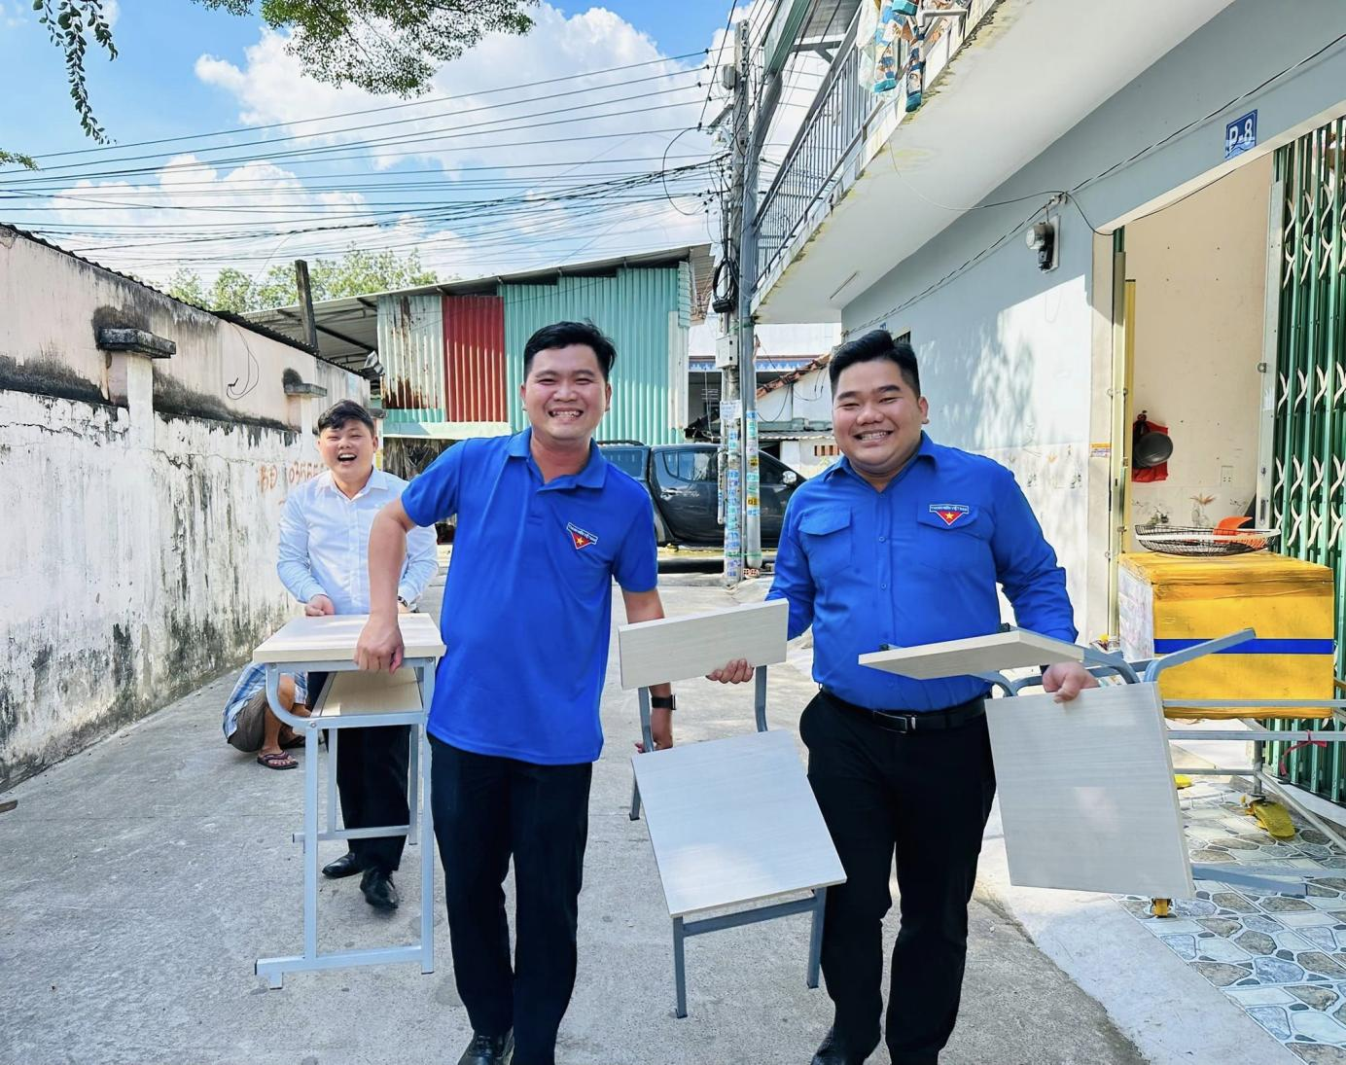
​Tham dự buổi trao tặng có đồng chí Nguyễn Thành Lâm - UV.BCH, Phó trưởng Ban phong trào tỉnh Đoàn, Phó chủ tịch Hội LHTN tỉnh, Bí thư đoàn cơ sở Cơ quan tỉnh đoàn; đồng chí Ao Hồng Thanh Mỹ - Uv. BCH tỉnh đoàn, Phó Bí Thư Đoàn Cơ sở Cơ quan tỉnh đoàn ; về phía Đoàn khối có anh Nguyễn Phúc Hậu - Phó Bí thư thường trực Đoàn Khối Cơ quan và Doanh nghiệp tỉnh, Phó chủ tịch Uỷ ban hội LHTN khối; về phía Đoàn phường có anh Trần Tấn Phát - Bí thư Đoàn; Chủ tịch Hội đồng Đội phường Tân Định; anh Nguyễn Trọng Đạt - Phó Bí thư Đoàn, phó Chủ tịch Hội Đồng Đội phường; về phía Nhà trường có cô Vũ Thị Hồng Hoa - Bí Thư chi bộ, Hiệu trưởng nhà trường và cô Lê Huỳnh Nga tổng phụ Trách đội. ​

​Trong buổi trao tặng, các em bày tỏ sự vui mừng khi nhận được những phần quà và bộ bàn học. Gia đình cũng gửi lời cảm ơn sâu sắc khi nhận được sự quan tâm, giúp đỡ.

​Đây cũng là nguồn động viên thiết thực góp phần hỗ trợ các em trên còn đường tiếp cận tri thức.​
​​

